النظرية النقدية
Critical Theory

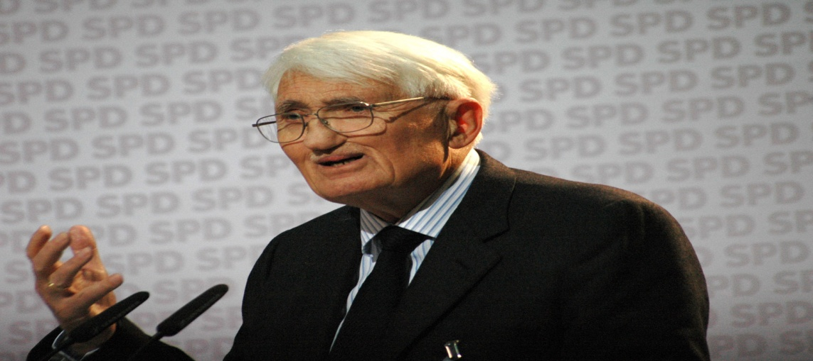
Jürgen Habermas – مدرسة فرانكفورت Frankfurt School
https://bit.ly/2Ygo0Tz المصدر:

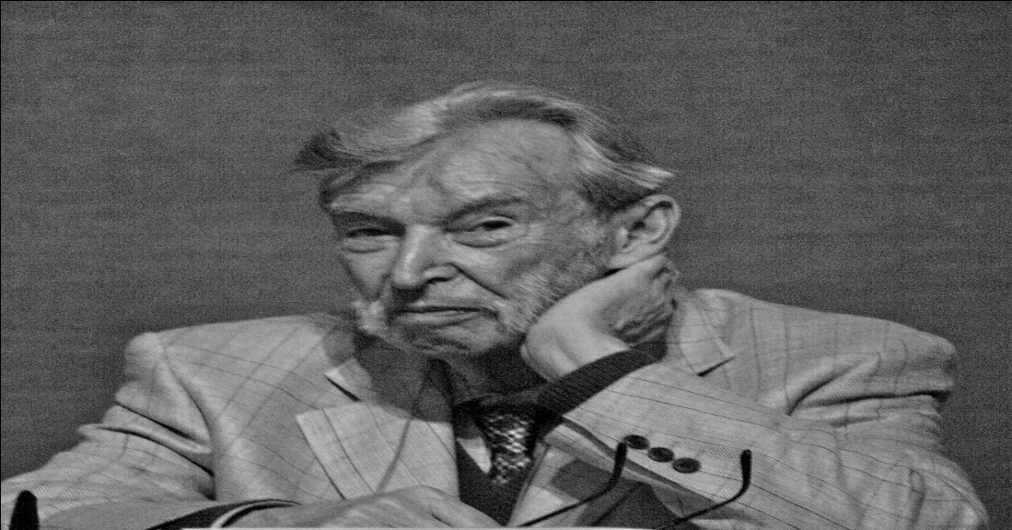
Robert Cox
https://bit.ly/3f1D3Ybالمصدر:

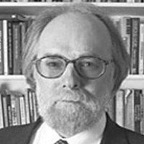
Andrew Linklater
المصدر:
https://www.aber.ac.uk/en/interpol/staff-profiles/listing/profile/adl/

ماذا يقول هؤلاء عن العلاقات الدولية؟
و ما هو أهم ما جاءت به النظرية النقدية في هذا المجال؟

- تقوم على إمكانية إعادة تنظيم العالم أو تحويله،
- إمكانية استبدال نظام الدولة الحديث بنظام آخر أكثر عدلا و إنصافا،
- النظريات التقليدية تغذي عدم العدالة في النظام العالمي، لأنها لا تشكك في الإدعاءات التي قام عليها،
- هي فكرة تجد جذورها في فكر ايمانويل كانت و كارل ماركس،
- يؤمن كلاهما بفكرة العالمية و بوجود مبادئ يتفق عليها جميع البشر.
- يؤمن ايمانويل كانت بإمكانية إنشاء مجتمعات سياسية تتجاوز الحدود الوطنية،
- و يؤمن كارل ماركس بانهيار النظام الرأسمالي و نهاية استغلال العمال و قيام العلاقات الاجتماعية على العدل.

الفكرة الرئيسية:
- تحرير الإنسان Freedom
- انعتاق البشرية Emancipation

من القيود التي تفرضها الدولة الحديثة و النظام الاقتصادي الحالي

Jürgen Habermas
- تقييم المجتمع و النظام السياسي العالمي اعتمادا على مفهوم "الانعتاق"
- الصراعات التي تحدث تتعلق لعمليات إعادة التوزيع و بالحصول على الاعتراف، إذ يتطلع الأطراف إلى الحرية و العدالة
Andrew Linklater
- يتحقق الانعتاق / التحرر في وجود حوار منفتح، غير قائم على الإكراه/الإجبار و يشمل جميع الأطراف.
- من بين ما يتعلق به ذلك، هو موضوع الأجانب و كيف تقوم الدولة بحرمانهم من الحقوق التي يتمتع بها المواطنون داخل الدولة، و إلى أي مدى يوجد إنصاف و عدل في ذلك !!
- ضرورة فتح حوار لخلق مفاهيم عالمية حول العديد من القضايا كالمواطنة، الإرهاب، الهجرة القسرية، تغير المناخ...الخ).

Robert Cox
- الحقيقة ليست مطلقة كما تدعي الواقعية،
- النظرية هي دائما لخدمة شخص معين أو هدف معين،
- تتحقق الهيمنة بفعل الارتباط بين العوامل المادية و العوامل المتعلقة بالأفكار و المعتقدات لاكتساب الشرعية،
- يتم استخدام الأفكار و المعتقدات لتبرير الهيمنة من خلال الترويج لقيم الطرف المهيمن بكونها قيما عالمية و عقلانية و مقبولة،
- تجد النظم العالمية جذورها في العلاقات الاجتماعية،
- الدولة و المؤسسات عبارة عن منتوجات تاريخية،
- ضرورة شمول تعريف الدولة على مرتكزات البنية السياسية في المجتمع المدني، و بالتالي،
- لا بد من الإحاطة بدور مختلف المؤسسات (الكنيسة، الإعلام، التعليم، ...الخ) عند تحليل الدولة،
- لأنها تقدم المساعدة في إقامة ترتيبات معينة للقوة التي تجريها الدولة في المجتمع،
- و يحدث ذلك من خلال خلق مواقف و سلوكيات متوافقة مع ذلك،
- إذن، الدولة انعكاس للنظام الاجتماعي المهيمن.

قائمة المراجع:
- باللغة العربية:
- ريتشارد ديفيتاك، "النظرية النقدية"، في: سكوت بورتشيل و آخرون، نظريات العلاقات الدولية، ترجمة محمد صفار، سلسلة العلوم الاجتماعية للباحثين، القاهرة: المركز القومي للترجمة و النشر، العدد 2202، ط1، 2014، ص 263.

- باللغة الأجنبية:
- Marcos Farias Ferreira, « Critical Theory », in : Stephen McGlinchey, Rosie Walters, Christian Scheinpflug, International Relations Theory, E-International Relations Publishing, England, 2017, p-p : 49-55

